**实验流程：**

**数据集的划分：**训练：测试=9:1，三批次划分再合并

**加噪声：**噪声水平0-19*0.05左右

**原始rmse：**tls/ls直接求解得到模型系数W,b，在测试集上得到rmse

**EM算法：**

**1）**初始化w,b

**2）**利用w,b对电池寿命预测，记录预测结果和真实值之差,求出三个电池批次误差的标准差 $λσ$，并根据分类批次对不同批次电池数据进行加权作为新加权数据 $λ$

**3）**利用加权数据更新模型系数（直接使用TLS/LS求解）

**4）**重复步骤2和3直至收敛得到W_em,b_em,在测试集上面得到em_rmse

$$\sum_{i}{\frac{1}{λ_{i}^{2}}{\left(y_{i}-X_{i}w\right)}^{2}}$$

关于 $λσ$（三个电池批次误差的标准差）取值和迭代关系问题：

1)直接使用 $\frac{1}{λσ}$ 加权 $\sum_{i}{\frac{1}{{λσ}_{i}^{2}}{\left(y_{i}-X_{i}w\right)}^{2}}$：

$①rmse$ 随迭代次数不收敛、震荡；

②rmse超出正常范围（0-1）达到20、50；

③使用了W,b初始值为单元矩阵（1）时，第一次次迭代结果最好，而后大幅上升（非正常收敛如文档最后图）

2)对 $1/λσ处理$， ${1/λ}_{i}=\frac{{(1/λσ)}_{i}}{\sum{{(1/λσ)}_{i}}}，i=1,2,3$,此时 ${1/λ}_{i}$ 和 $X_{i},y_{i}$ 直接相乘， $\sum_{i}{\frac{1}{λ_{i}^{2}}{\left(y_{i}-X_{i}w\right)}^{2}}$:

收敛，rmse在0-1范围内

在噪声范围比较小（5*0.05以内）时能正常收敛，噪声幅度加大则非正常收敛

3)对 $λσ处理$， $λ_{i}=\frac{{(λσ)}_{i}}{\sum{{(λσ)}_{i}}},i=1,2,3$,此时 ${1/λ}_{i}$ 和 $X_{i},y_{i}$ 相乘， $\sum_{i}{\frac{1}{λ_{i}^{2}}{\left(y_{i}-X_{i}w\right)}^{2}}$:

收敛，rmse在0-1范围内

在噪声范围比较小（5*0.05以内）时能正常收敛，噪声幅度加大则非正常收敛

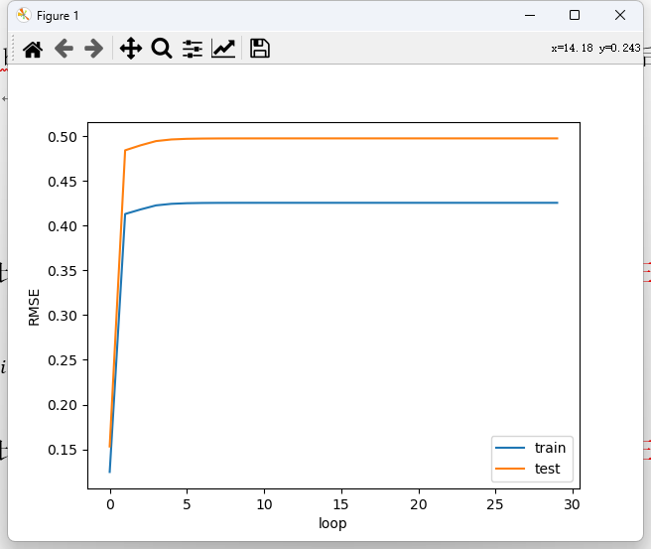

非正常收敛

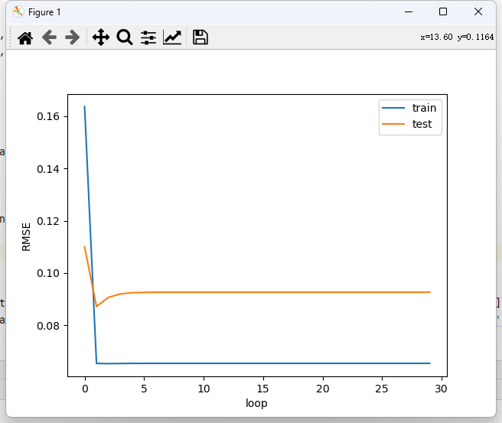

正常收敛